**第三章学习笔记**

一、python3基本数据类型(数字 number)

二、进制及转换

三、字符串

思维导图：

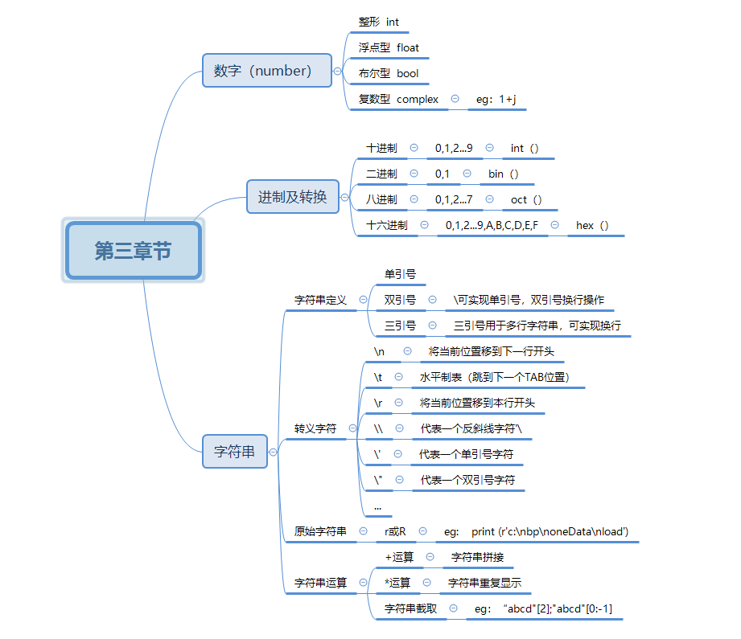

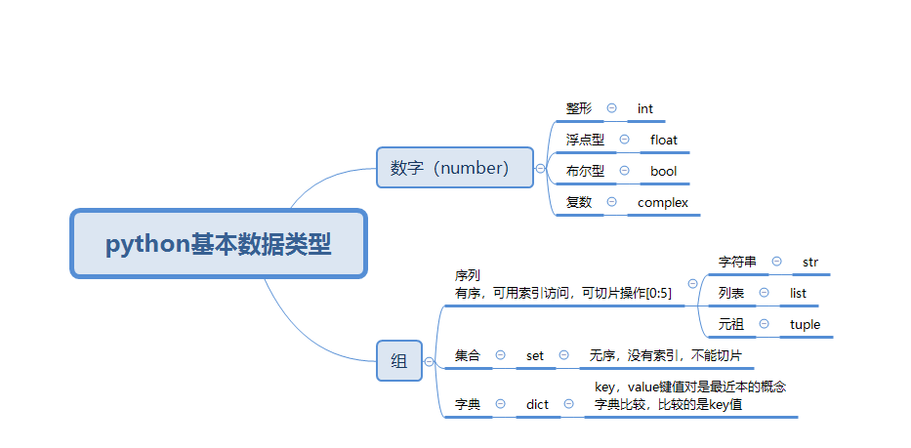

案例分享：

一，

# coding: utf-8  
# Python3 中有六个标准的数据类型：  
# Number（数字）  
# String（字符串）  
# List（列表）  
# Tuple（元组）  
# Set（集合）  
# Dictionary（字典）  
  
# Python3 的六个标准数据类型中：  
# 不可变数据（3 个）：Number（数字）、String（字符串）、Tuple（元组）；  
# 可变数据（3 个）：List（列表）、Dictionary（字典）、Set（集合）；  
  
# eg1：Number（数字）中包含 整形：int；浮点型：float；布尔型：bool；复数：complex  
# a = 10  
# b = 100.23  
# c = True  
# d = 5 + 2j  
#  
# print(type(a))  
# print(type(b))  
# print(type(c))  
# print(type(d))  
  
# print (int(True))  
# print (int(False))  
#  
# # 非零非空值 为Ture  
# print (bool(0))  
# print (bool(0.1))  
# print (bool(1))  
  
print (bool(''))  
print (bool({}))  
print (bool(None))  
print (bool())  
  
  
# eg2：'/ '结果返回浮点型；’//‘返回整形 --这个在IDLE命令中执行，PyCharm中返回的都是整形  
# print (type(1/2))  
# print (1/2)  
# print (type(1//2))  
# print (1//2)

二、

# coding: utf-8  
# 进制及转换  
# 10进制(0,1,2...9)， 2进制(0,1)， 8进制(0,1,2...7)， 16进制（0,1,2...9，A，B,C,D,E,F）  
  
# e:1：表示  
# print (0b10)  
# print (0b11)  
# print (0o10)  
# print (0x10)  
# print (0x1A)  
  
  
# eg2：进制间转换  
# 任意进制转换为十进制 int()  
# print (int(0b111010))  
# print (int(0x5F))  
# # 任意进制转换为二进制 bin()  
# print (bin(58))  
# print (bin(0x2A))  
# print (bin(0o17))  
#  
# # 任意进制转换为八进制 oct()  
# print (oct(100))  
# print (oct(0b110))  
# print (oct(0x1D))  
  
# 任意进制转换为十六进制 hex()  
print (hex(100))  
print (hex(0b111010))  
print (hex(0o23))

三、

（1）

# coding: utf-8  
# 1.字符串 单引号；双引号(\实现换行)，三引号(可实现字符串换行)  
# 2.转义字符  
# 3.原始字符串  
  
# print ('字符串学习')  
# print ("字符串学习")  
#  
# # 打印内容中含单引号  
# print ("let's go")  
# print ('let"s go')  
# # 转义字符  
# print ('let\'s go')  
  
  
# eg1：多行字符串  
a = """  
字符串1  
字符串2  
字符串3  
"""  
b = """字符串1\n字符串2\n字符串3 """  
c = "字符串1\n字符串2\n字符串3"  
d ='字符串1\n字符串2\n字符串3'  
  
print (a)  
print (b)  
print (c)  
print (d)  
  
# 转义字符 \n 换行；\'单引号；\t 横向制表符； \r回车  
print ("学习\n转义字符")  
print ("学习\\n转义字符")

（2）

# coding: utf-8  
# 原始字符串  
# 字符串运算  
# 字符串截取  
  
# print ('c:\nbp\noneData\nload')  
# print ('c:\\nbp\\noneData\\nload')  
# print (r'c:\nbp\noneData\nload')  
  
# 字符串运算  
# print ("python3"+"基本数据类型")  
# print ("python3" * 3)  
#  
#  
# print ("python3 print"[1])  
# print ("python3 print"[3])  
# print ("python3 print"[0:])  
# print ("python3 print"[-1])  
# print ("python3 print"[:-1])  
  
  
# 截取"print" 正向截取； 负数截取  
# print ("python3 print"[8:12])  
#  
# print ("python3 print"[8:13])  
# print ("python3 print"[8:18])  
  
  
# 负数截取  
print ("python3 print"[8:-1])  
print ("python3 print"[8:0])  
  
print ("python3 print"[8:])  
print ("python3 print"[:-5])  
print ("python3 print"[-5:])